МУНИЦИПАЛЬНОЕ УЧРЕЖДЕНИЕ

«ОТДЕЛ ДОШКОЛЬНОГО ОБРАЗОВАНИЯ

АЧХОЙ-МАРТАНОВСКОГО МУНИЦИПАЛЬНОГО РАЙОНА»

Муниципальное бюджетное дошкольное образовательное учреждение

«Детский сад №2 «Радуга» с.Ачхой-Мартан»

Ачхой-Мартановского муниципального района

(МБДОУ «Детский сад №2 «Радуга» с.Ачхой-Мартан»

Ачхой-Мартановского муниципального района**)_______________**

Хачукаева ул., д.45, с. Ачхой-Мартан, Ачхой-Мартановский муниципальный район, ЧР, 366600

Тел.: 8(928)002-71-02; e-mail: [raduga-achhoy@yandex.ru](mailto:raduga-achhoy@yandex.ru)

ОКПО 61505866, ОГРН 1092033001092, ИНН/КПП 2002003258/200201001

**Информация**

**о проделанной работе за февраль месяц на базе МБДОУ №2 «Радуга»**

В средней группе «Медвежата» по графику проводят дежурство по столовой.

Дежурные меняются за каждым столом ежедневно.

Обязанности дежурных по столовой первоначально состоят в том, что они накрывают столы к завтраку и к обеду, позже – к полднику и ужину.

Цель такого дежурство среди воспитанников детских садов – это учить детей поддерживать чистоту и порядок в помещении, оказывать помощь взрослым при организации режимных моментов, воспитывать аккуратность, старательность, ответственное отношение к делу.

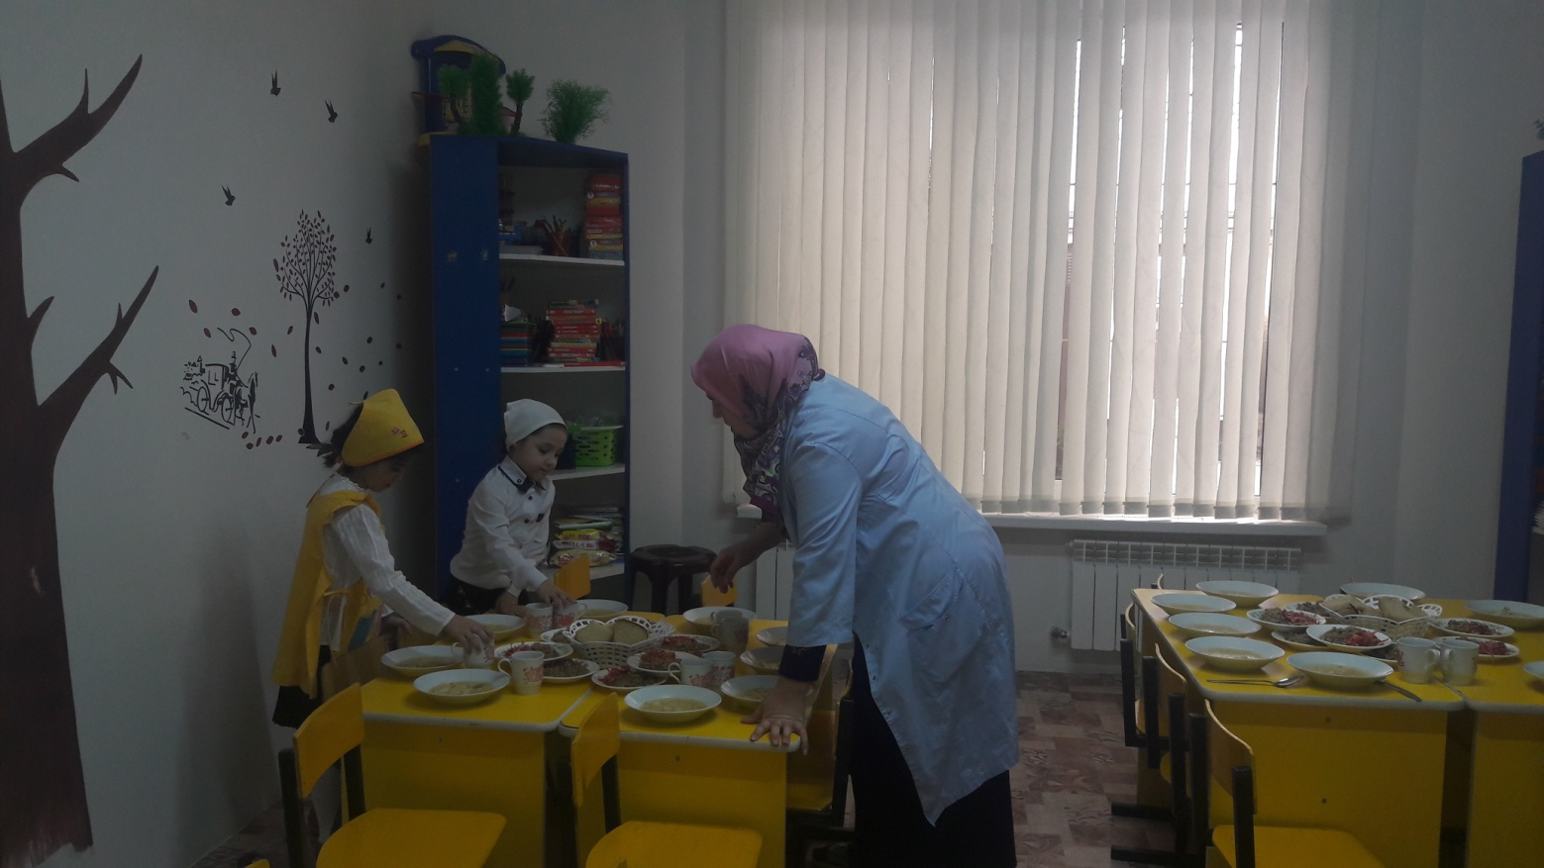

В средней группе воспитатель Эдаева М.С. оргонизовала трудовую деятельность после игр.

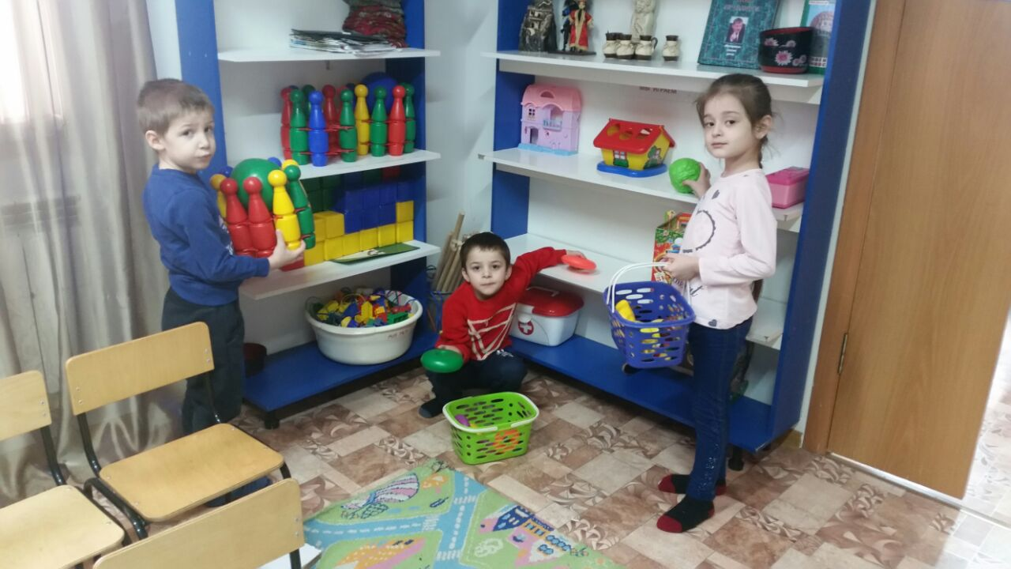

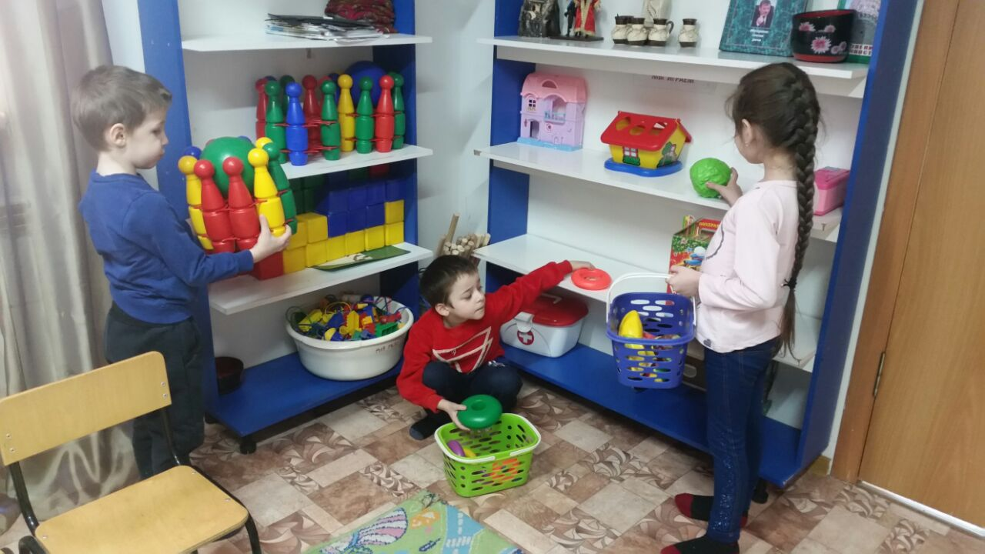

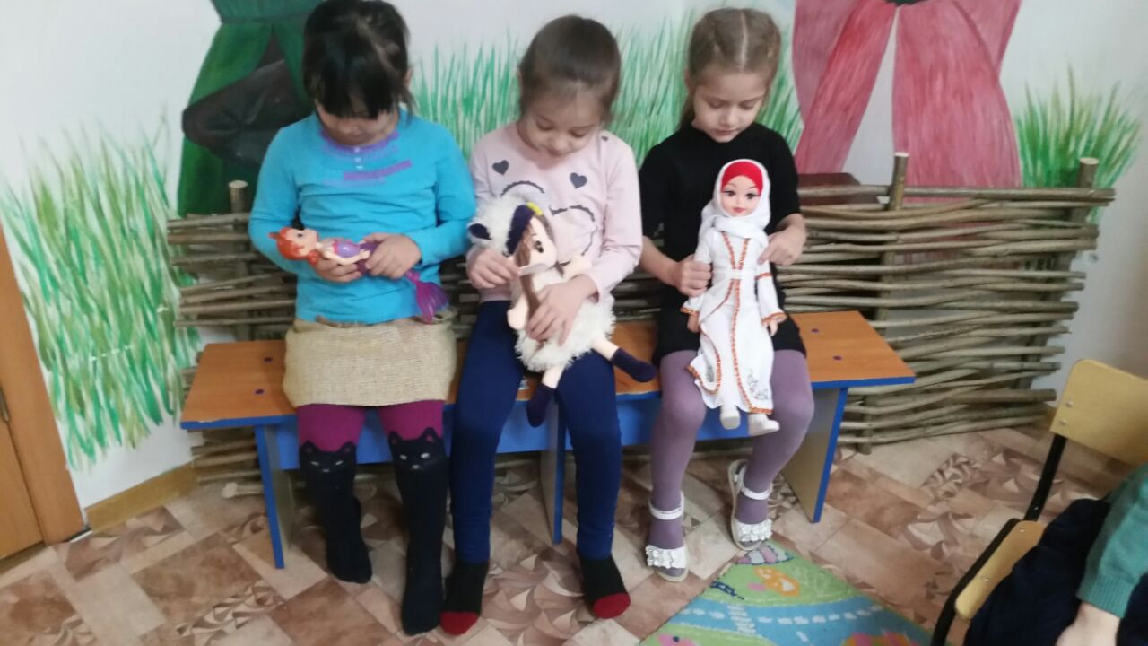

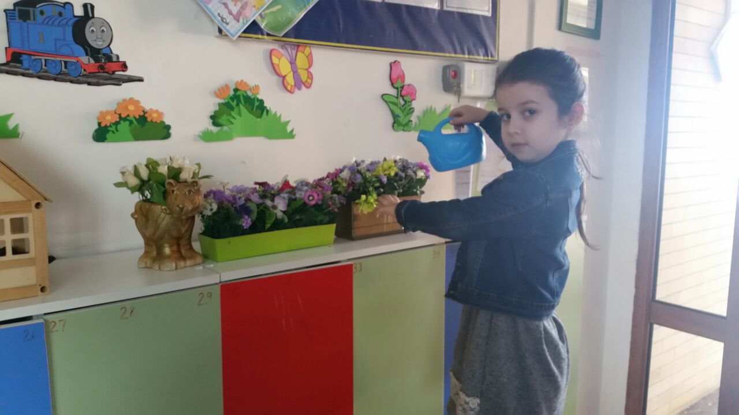

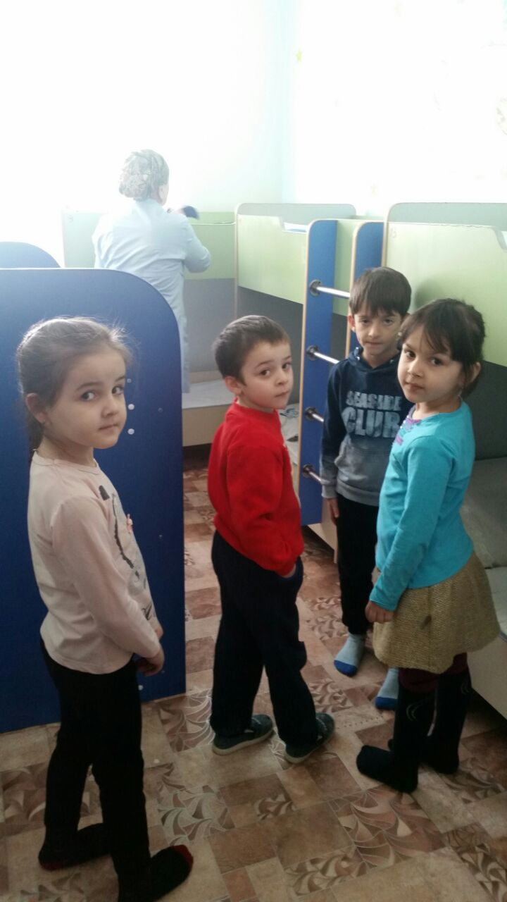

Сотрудники ДОУ приняли участие в мероприятии, которое проходило в г.Грозный приуроченное к священному празднику «День Ашура»

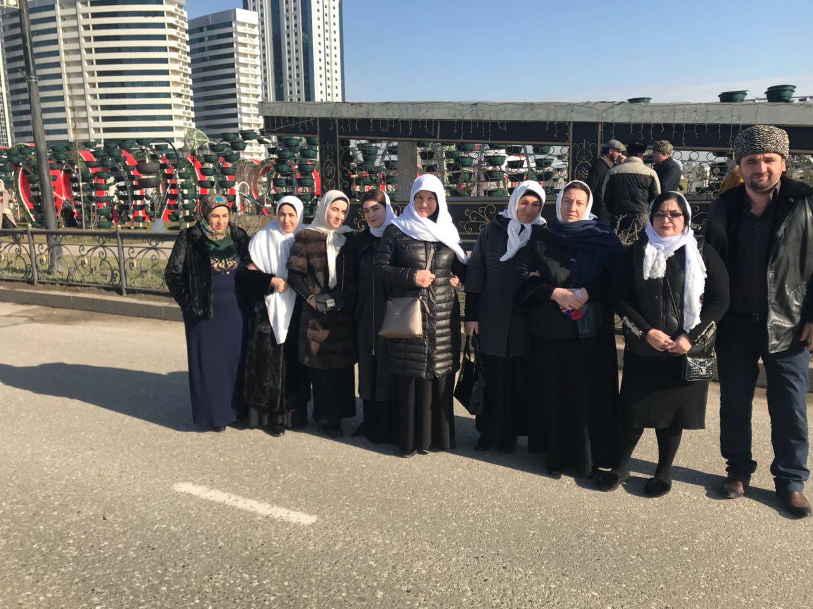

22 февраля 2019г. В преддверие праздника в средней группе «Медвежата»провели мероприятие, приуроченное ко «Дню Защитника Отечества»

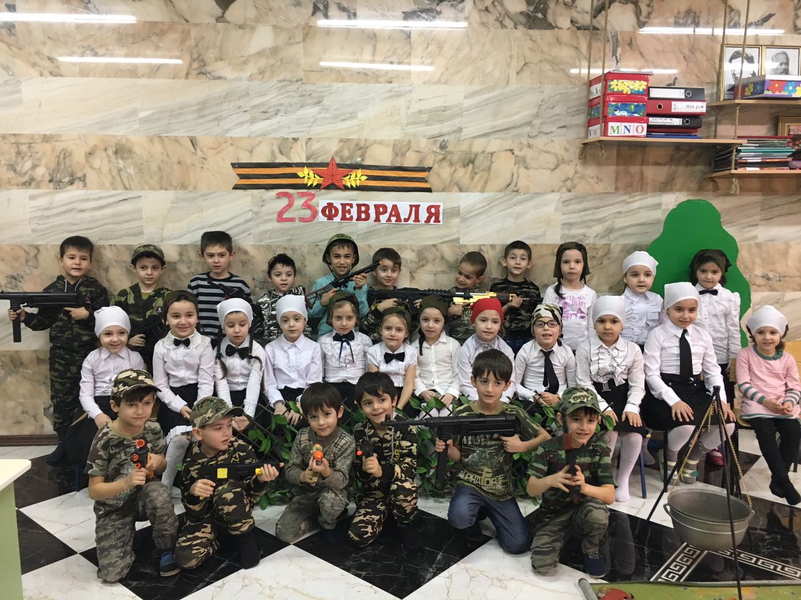

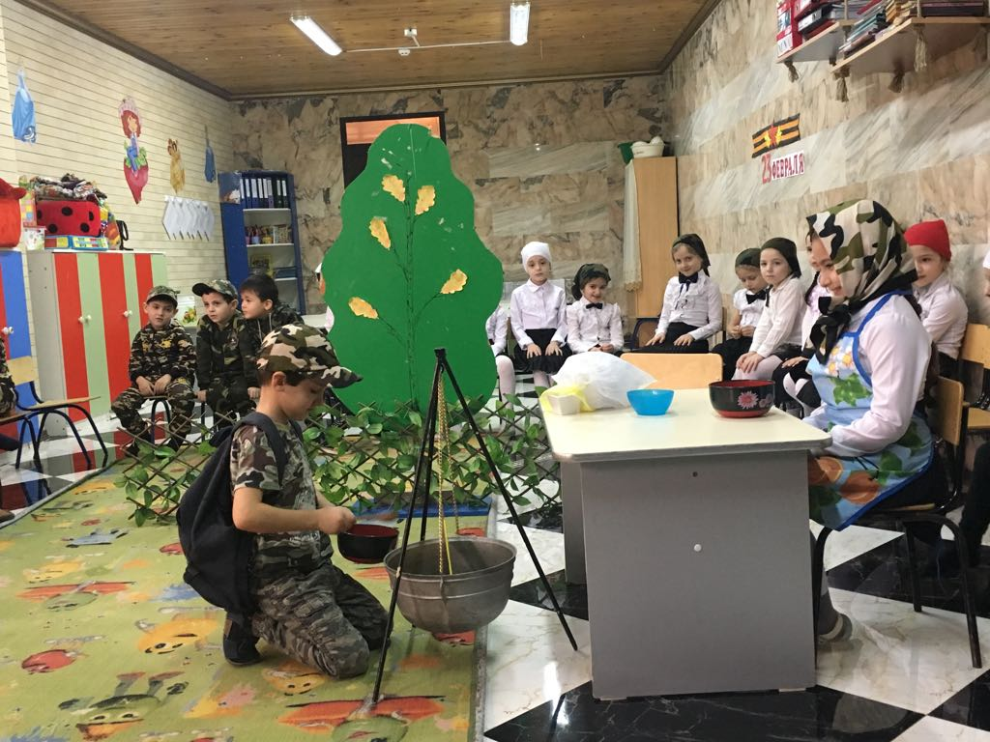

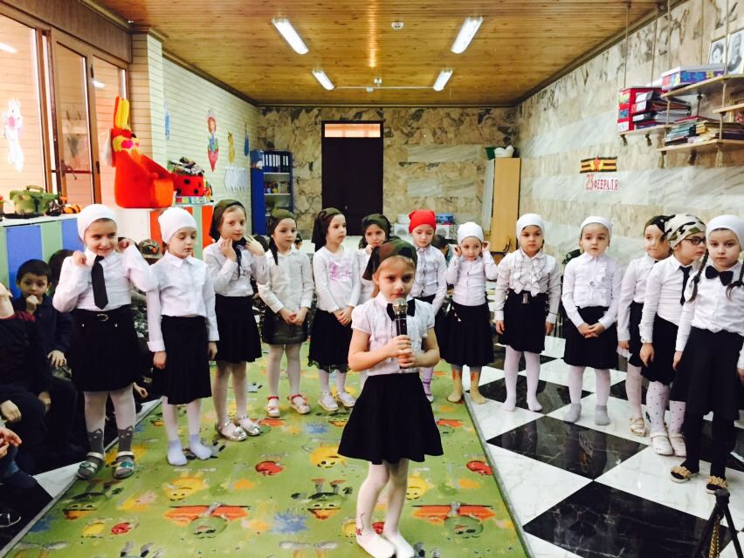

Педагог- психолог Джабраилова М.А. проводит коррекционно – развевающие занятия.

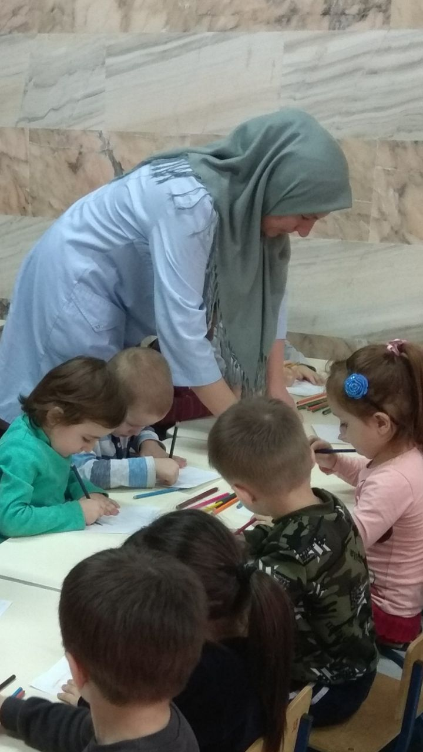

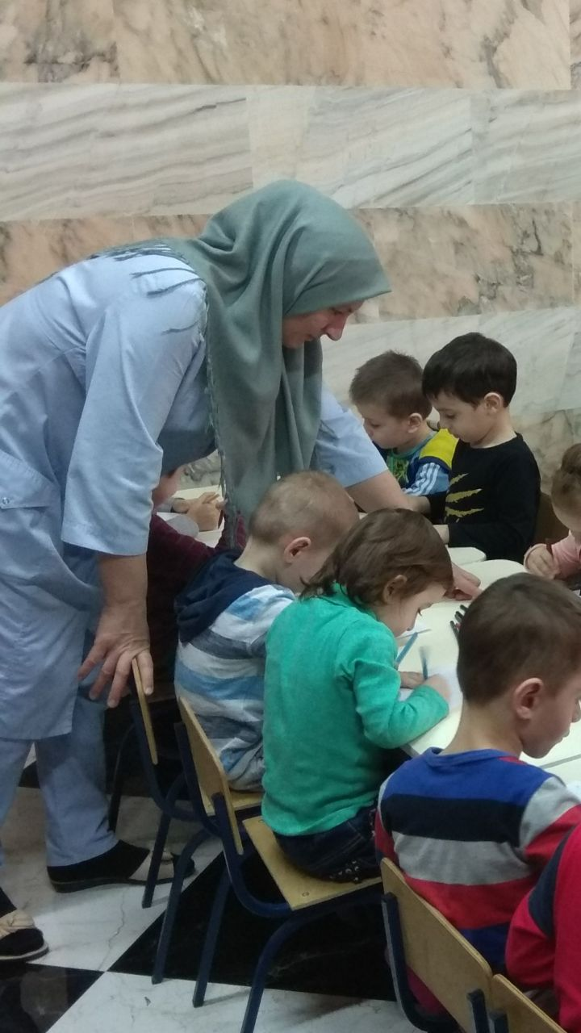

22.02.2018г. в средней группе «Медвежата» воспитатель Кашапова Н.Р. провела родительское собрание.

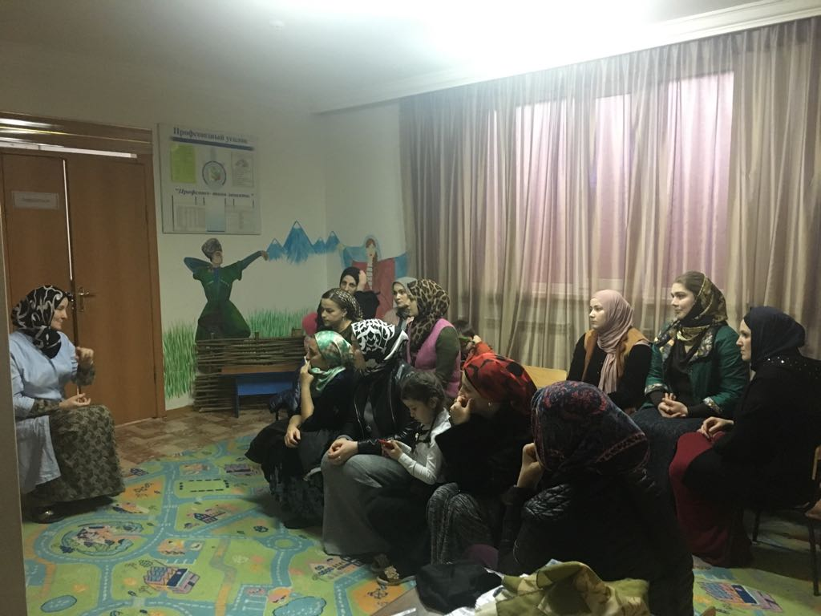

28.02.2018г. согласно годовому плану, воспитатель Кашапова Н.Р.

в средней группе провела открытое занятие на тему «Подснежник»

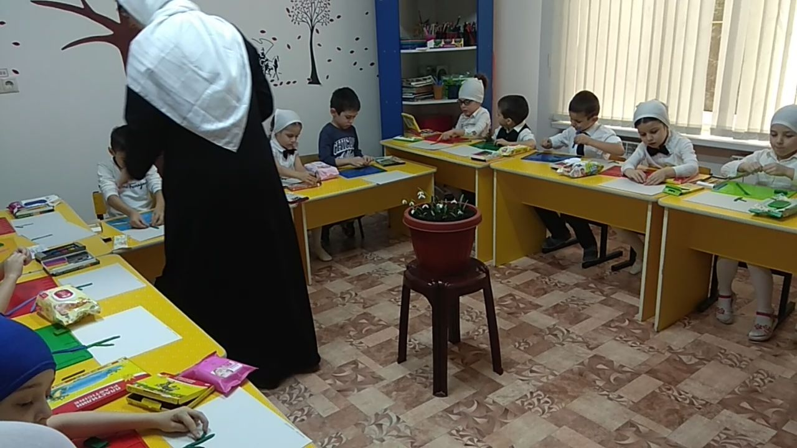

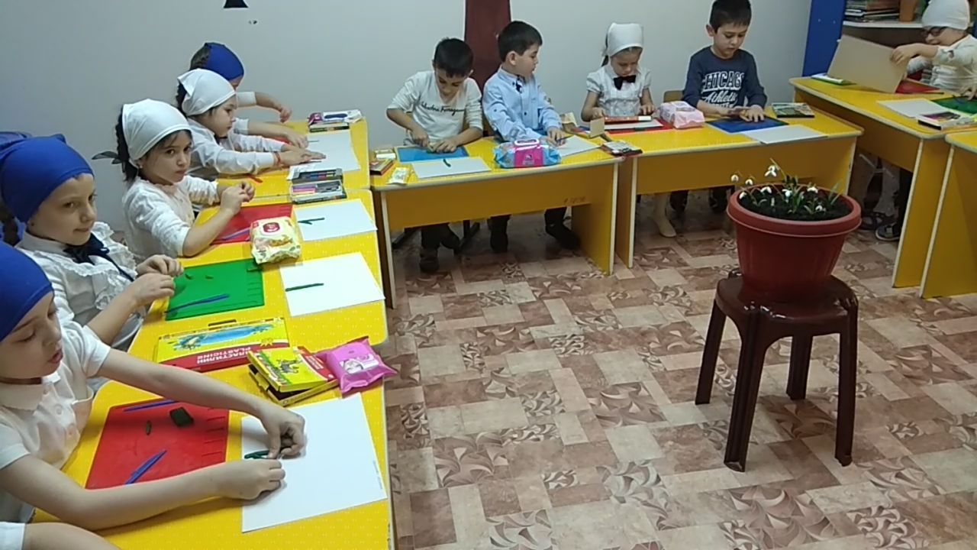

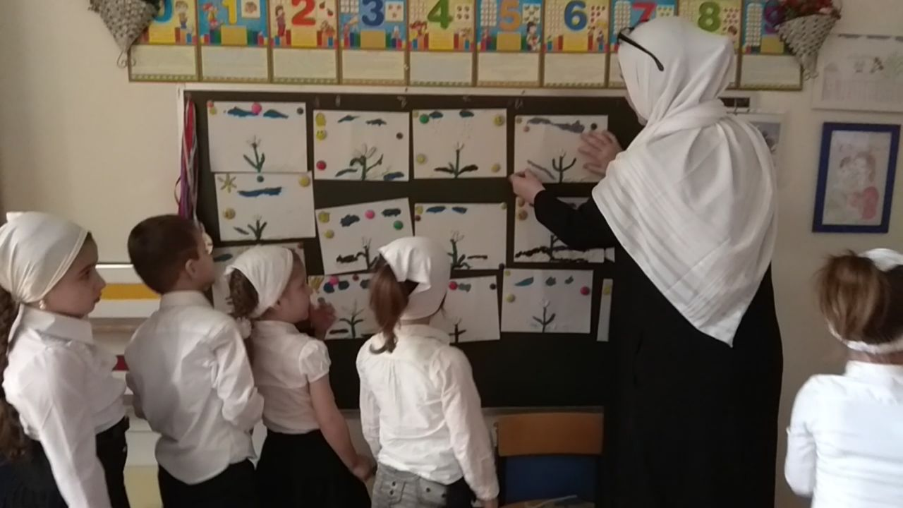

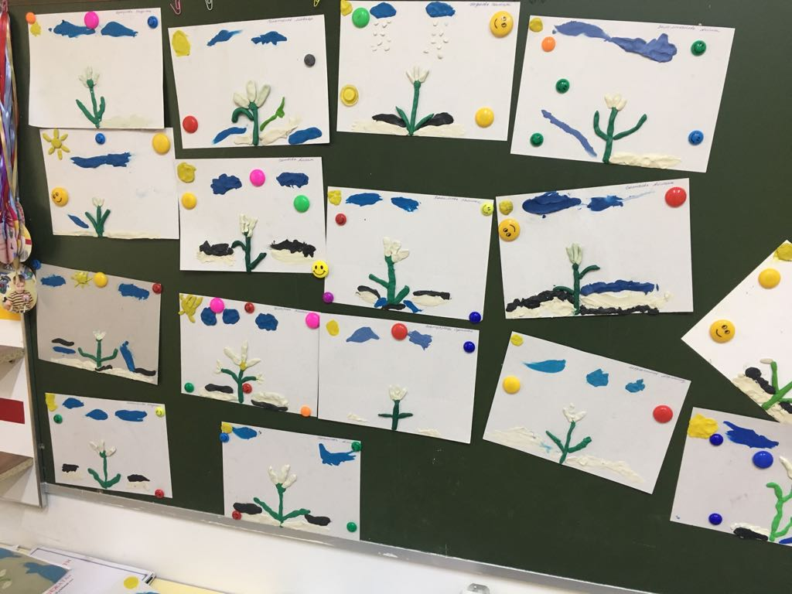

Ст. воспитатель _____________________ Р.З. Хамурзаева